**Кикило Наста Янкова (Kikiłowa Nasta)**

31 октября 1792 г – крещение (НИАБ 136-13-894, лист 17об, №70/1792-р (ориг)).

Лист 17-об. **Метрическая запись №70/1792-р (ориг).**

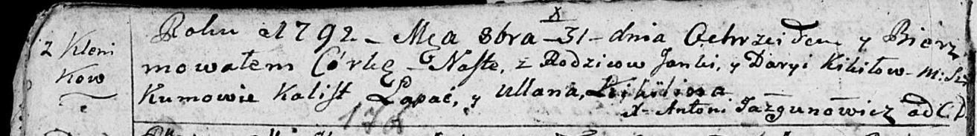

Дедиловичская Покровская церковь. 31 октября 1792 года. Метрическая запись о крещении.

Kikiłowna Nasta – дочь родителей с деревни Клинники.

Kikiło Janka – отец.

Kikiłowa Daryia – мать.

Łapać Kalist - кум.

Kikiłowa Ullana - кума.

Jazgunowicz Antoni – ксёндз.